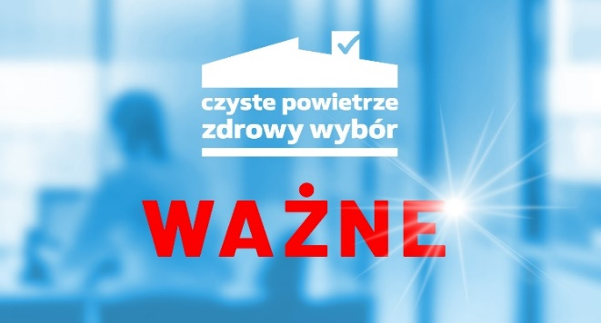
GMINNY PUNKT KONSULTACYJNO INFORMACYJNY PROGRAMU ,,CZYSTE POWIETRZE,, ZAWIADAMIA O ZMIANACH W PROGRAMIE

Wojewódzki Fundusz Ochrony Środowiska i Gospodarki Wodnej w Kielcach ogłosił, że od dnia 15 lipca 2022 r. ulega zmianie program priorytetowy „Czyste Powietrze”. Zmiana umożliwi Beneficjentom uprawnionym do podwyższonego lub najwyższego poziomu dofinansowania otrzymanie prefinansowania przedsięwzięcia (wypłaty części kwoty dotacji w formie zaliczki).
Prefinansowanie będzie mogło być wypłacone na podstawie umowy dotacji z prefinansowaniem, zawartej z Beneficjentem uprawnionym do podwyższonego lub najwyższego poziomu dofinansowania, zgodnie z obowiązującym po zmianie:
- Programem,
- wzorem formularza wniosku o dofinansowanie w formie dotacji z prefinansowaniem wraz instrukcją wypełniania,
- Regulaminem naboru wniosków o dofinansowanie przedsięwzięć w ramach Programu Priorytetowego „Czyste Powietrze”
Warunki dotacji z prefinansowaniem
- Możliwość finansowania przedsięwzięć rozpoczętych nie wcześniej niż 6 miesięcy przed datą złożenia wniosku o dofinansowanie.
- Termin realizacji przedsięwzięcia, na które udzielona została dotacja z prefinansowaniem wynosi 18 miesięcy od daty złożenia wniosku o dofinansowanie.
- Złożenie wniosku o dofinansowanie w formie dotacji z prefinansowaniem (UWAGA! osobny wzór wniosku).
- Wymagane jest załączenie do wniosku o dofinansowanie podpisanej umowy z wykonawcą na realizację określonego zakresu przedsięwzięcia z opcją prefinansowania. Przewidziano, że możliwe jest zawarcie nie więcej niż 3 umów z wykonawcami z opcją prefinansowania. Pozostałe środki z przysługującej dotacji przekazane zostaną na podstawie przedstawionych dokumentów rozliczeniowych.
- Środki prefinansowania zostaną wypłacone na rzecz Beneficjenta na rachunek wykonawcy w ciągu 14 dni od daty zawarcia umowy o dofinansowanie z Beneficjentem lecz nie wcześniej niż 14 dni przed datą rozpoczęcia realizacji przedmiotu umowy Beneficjenta z wykonawcą.
- Pozostałe środki należnej dotacji będą wypłacane na podstawie przedstawionych dokumentów rozliczeniowych załączonych do wniosku o płatność w maksymalnie 3 częściach.
Dla kogo prefinansowanie?
Prefinansowanie będą mogli otrzymać wnioskodawcy uprawnieni do otrzymania podwyższonego i najwyższego poziomu dofinansowania w ramach Części 2) i Części 3) Programu.
Uwaga: Przedsięwzięcia realizowane w ramach Programu nie dotyczą budynków wielorodzinnych oraz budynków nowobudowanych.
Gdzie składać wnioski?
Wnioski o dofinansowanie w formie dotacji z prefinansowaniem można składać wyłącznie poprzez system Generator Wniosków o Dofinansowanie (GWD) pod adresem https://gwd.nfosigw.gov.pl
- wyłącznie w wersji elektronicznej, gdy wnioskodawca dysponuje podpisem elektronicznym (podpis kwalifikowany lub profil zaufany),
- w przypadku braku podpisu elektronicznego, konieczne jest dostarczenie również wersji papierowej wniosku z wymaganymi podpisami.
Wersje papierowe wniosków o dofinasowanie można dostarczać:
- za pośrednictwem gmin, które zawarły porozumienia w sprawie ustalenia zasad wspólnej realizacji programu priorytetowego „Czyste Powietrze” z WFOŚiGW, lub
- poprzez nadanie do właściwego WFOŚiGW w polskiej placówce pocztowej operatora wyznaczonego w rozumieniu ustawy z dnia 23 listopada 2012 r. – Prawo pocztowe (w latach 2016-2025 funkcję operatora wyznaczonego w rozumieniu tej ustawy pełni Poczta Polska S.A.) lub
- bezpośrednio do właściwego WFOŚiGW.
Szczegółowe informacje o składaniu i rozpatrywaniu wniosków o dofinansowanie zawarte są w Regulaminie naboru wniosków o dofinansowanie przedsięwzięć w formie dotacji w ramach Programu Priorytetowego „Czyste Powietrze”.
Wnioski o dofinansowanie złożone przed wejściem w życie opisanej powyżej zmiany Programu rozpatrywane będą na podstawie Programu i pozostałych dokumentów programowych oraz wzorów w brzmieniu obowiązującym na dzień złożenia wniosku.
Nie jest możliwa korekta wniosku o dofinansowanie (w rozumieniu § 2 ust. 20 Regulaminu naboru wniosków) złożonego w ramach Części 2) albo Części 3) Programu przed dniem 15.07.2022 r. zmieniająca warunki dofinansowania na dotację z prefinansowaniem. Jeżeli Wnioskodawca złożył wniosek o dofinansowanie przed dniem 15.07.2022 r., ale nie zawarł umowy o dofinansowanie, może wycofać wniosek i złożyć go ponownie na nowych warunkach Programu, z zastrzeżeniem spełnienia wymogów dotyczących terminu rozpoczęcia i zakończenia przedsięwzięcia wskazanych w Programie.

